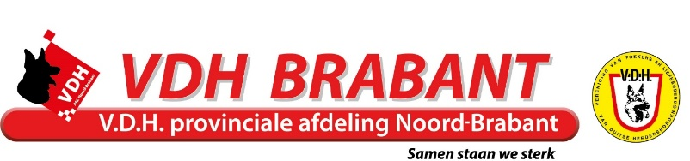
Het provinciaal bestuur van de afdeling Noord-Brabant

Nodigt u uit tot het bijwonen van de
VOORJAARSVERGADERING 2025
Op 15 april 2025; aanvang: 20:00 uur
Plaats: Kringgroep Hart van Tilburg.

Agenda:
- Opening
- Notulen najaarsvergadering d.d. 19 april jl.
- Ingekomen/uitgaande stukken
- Mededelingen
- Jaarverslagen 2024
  - Secretaris
  - Penningmeester
  - Kascontrolecommissie
  - Comm. Africhting
  - Comm. Kynologie
  - Comm. Agility
- Bestuursverkiezing;
Aftredend en niet herkiesbaar:
Voorzitter – Dhr. R. Maatjes
Secretaris – Mevr. S van Nie
Comm. Agility – Mevr. S van Nie
- Verkiezing afgevaardigde voor de Algemene Vergadering;
Aftredend en herkiesbaar:
Mevrouw L. Haan - Ernst
- Benoeming kascontrole commissie.
- Verslag van de Algemene Vergadering van 30 november 2024.
- Voorstellen voor de Algemene Vergadering van 31 mei 2025.
- Voorstellen van de afdeling voor de Algemene Vergadering 29 november 2025.
Voorstellen moeten uiterlijk twee weken voor de Voorjaarsvergadering ingediend zijn bij de secretaris van het afdelingsbestuur.
- Rondvraag
- Sluiting

Notulen en verslagen kunt u verkrijgen / downloaden via de website www.noordbrabant.duitseherder.nl

Kandidaten voor de bij punt 6 en 7 genoemde functies dienen uiterlijk 48 uur voor de vergadering binnen te zijn bij de secretaris. (Zie artikel G van het Huishoudelijk Reglement van de VDH)

Toegang tot deze vergadering hebben VDH leden op vertoon van een geldige VDH-lidmaatschapskaart van 2025.

Afdeling Noord Brabant
Secretariaat : Sheila van Nie , secretaris.noordbrabant@duitseherder.nl

